|  |  |
| --- | --- |
| SÜRDÜRÜLEBİLİRLİK RAPORLAMASI | 2024 |

İçerik

1. Rapor Hakkında 1

2. Tesis Tanıtımı ve Tesis Özellikleri 2

3. Sürdürülebilirlik Ekibi 3

4. Çevre Etkilerinin Azaltılması 4

5. Personel ve Çalışma Hayatı 5

6. Yapılan Sosyal Çalışmalar 6

7. Kültürel Çalışmalar 7

# Rapor Hakkında

Sürdürülebilirlik çalışmalarımız doğrultusunda gelişmeyi; yönetimimiz, çalışanlarımız , konuklarımız tedarikçilerimiz ve diğer tüm partnerlerimiz ile paylaşmayı ve böylece bu noktada yaratacağımız farkındalığı artırarak, ortak hedef ve başarılara dönüştürebilmeyi amaçlamaktayız.

Bu hazırlanan sürdürülebilirlik raporu 2023-2024 yıl aralığındaki verileri içermektedir.

Sürdürülebilirlik Yönetim Sistemi kalite, ekonomi, yönetim, çevre, kültür, insan hakları, toplum uyum, çocuk hakları, sağlık ve güvenlik konularında tüm çalışanlar tarafından belli politikaların uygulanmasını, hedefler belirlenmesini ve hedeflere ulaşıp ulaşılamadığını izlenerek işletme yönetim süreçlerinin sürekli iyileştirilmesini içermektedir.

Sürdürülebilirlik; yaşamak için ihtiyacımız olan her şeyi, doğal dengeyi bozmadan gelecek nesillerin faydalanabileceği şekilde alabileceğimiz anlamına gelmektedir. Sürdürülebilir kalkınma kavramı; “gelecek kuşakların kendi ihtiyaçlarını karşılayabilme olanağından ödün vermeksizin bugünün ihtiyaçlarını karşılayabilecek kalkınma” olarak tanımlanmaktadır Sürdürülebilir Turizm ve kalkınma konusunda sorumluluklarımızın bilincinde ve kararlıyız. Gelecek nesiller için daha iyi bir dünya bırakmaya çalışıyoruz. Kurumsal vizyonumuz, misyonumuz, değerlerimiz ve politikalarımız bu sorumluluklarımızı yerine getirirken biz yön vermektedir. Sürdürülebilir Turizm Çalışanların ve işverenlerin aldıkları eğitim ve danışmanlıklar ile birlikte yeşil yakalı çalışanlar ve işverenlere dönüşmesini takiben sürecin tamamlanması ve tesisimizin sürdürülebilirliği için hizmet süreçlerini, uygulamalarını ve alt yapısını da buna uygun hale getirmektir. Buna bağlı olarak uygulamaya geçirilen teknik hususlar sayesinde; enerji ve su tüketiminde azaltma ve yenilenebilir enerji kaynaklarına yönelmek, atıkların azaltılması ve geri dönüşüm uygulamalarının hayata geçirilmesi, kimyasal kullanımın minimum düzeye indirilmesi ve çevre dostu çözüm yöntemlerinin uygulanması gibi hem ekonomik hem de çevreci anlamda pozitif sonuçlar elde edilmesi hedeflenmekteyiz.

SLOGANIMIZ:

“SÜRDÜRÜLEBİLİRLİK İÇİN BİRLİKTE YOL ALALIM.”

Temel ilkemiz paydaşlarımızla birlikte yol almaktadır. Sürdürülebilir Turizm İlkeleri kapsamında aşağıdaki alanlara odaklanmaktayız;

-Yerel Kalkınma: Misafirlerimizin yerel harcama oranını artırıcı faaliyetleri destekleyerek turizmin ev sahibi destinasyona katkısını çoğaltmak,

-İstihdam İlkesi: Irk, cinsiyet, engellilik gibi konularda ayrımcılıktan uzak durulmasını sağlayarak, mesleki uzmanlaşmaya destek olmak, ücret ve hizmet kalitesini iyileştirmek, turizm ile yaratılan istihdamın sayısını ve kalitesini artırmak,

-Sosyal Katılım ve Toplumsal Cinsiyet Eşitliği: Gerek ekonomik gerek sosyal anlamda turizmden elde edilen faydanın, genele adil bir şekilde dağıtılmasına çalışmak,

-Misafir Memnuniyeti: Irk, cinsiyet, engellilik, yaş gibi herhangi bir konuda ayrımcılık yapılmaksızın ziyaretçilere; güvenli, memnuniyet verici, sürdürülebilir, yenilikçi bir deneyim sunmak,

-Yerel Kontrol: Yerel yönetimin; planlama, yönetim, uygulama süreçlerinde diğer turizm paydaşları ile istişare içinde olmasını sağlamak; turizmin bölgedeki gelişimi konusunda yerel yönetimleri ilgili aşamalara dahil ederek yetkilerini artırmak,

-Toplumsal Refah: Sosyal bozulmaya ve istismara sebep olmadan, yerel halkın sosyal yapı ve imkanlara, yaşam destek sistemlerine erişimlerini sağlamak için çalışmalar yürütmek,

-Kültürel Zenginlik: Kültürümüze, geleneklerimize, tarihsel miraslarımıza saygı duymak ve misafirlerimize kültürel miraslarımızı tanıtmak,

-Fiziki Bütünlük: Doğaya ve kültüre zarar vermeden fiziki ve görsel açıdan yapılarımızı geliştirmek,

-Biyolojik Çeşitlilik: Doğal alanların, yaşam alanlarının, yaban hayatının ve türlerin korunmasına destek olmak; olası zararı en aza indirmek,

-Kaynakların Verimli Kullanımı: Hizmetlerimizde kaynakların(enerji, su, malzeme vb.) kullanımını azaltmak için alt yapıda iyileştirmeler yapmak, farkındalık çalışmaları yürütmek,

-Çevresel Etki: Hizmetlerimizden ve alanlarımızdan kaynaklanan hava, su, kara kirliliğini ve atık üretimini mümkün olan en az seviyeye indirmek; yöre halkını, işletme çalışanlarını, ziyaretçileri “çevresel etki” konusunda bilgilendirerek “sorumlu işletme”, “sorumlu turist” kavramlarını yaygınlaştırmak,

-Ekonomik Süreklilik: Rekabet ilkeleri çerçevesinde büyümeye devam ederek şeffaf, hesap verebilir ve adil bir yönetim anlayışıyla uzun vadeli fayda sunabilmek için ekonomik sürekliliğimizi sağlamak,

VİZYON-MİSYON-DEĞERLERİMİZ

Vizyonumuz: İnsan ve insan hakları düşüncesi ile çevreye duyarlı misafir ve çalışan memnuniyetini en üst seviyede tutarak siz değerli misafirlerimize kaliteli ve güvenli hizmet sunmak.

Misyonumuz: Çalışanlarımız ve paydaşlarımız ile beraber uyumlu bir ekip çalışmasının sonucunda siz sevgili misafirlerimize kaliteli, huzurlu ve güvenli hizmeti sunarak müşteri memnuniyetini en üst düzeye çıkarmak ve yerel turizme en iyi şekilde katkı sağlamak temel ilkemizdir. Bununla birlikte sürdürülebilir bir yaşam için sürdürülebilir bir hizmet vermeyi amaçlıyoruz.

# Tesis Tanıtımı ve Tesis Özellikleri

LİNDA RESORT HOTEL 1984 yılın da hizmete girmiştir. Titreyengöl ve Sorgun ormanlarının büyüsü, Manavgat Irmağının ihtişamı ve tertemiz sahiliyle bütünleşmiş tesisimiz her metrekaresinden tarih yatan Side’ye 5 km mesafededir. En yakın yerleşim yeri Manavgat yine 5 km mesafededir. Ulaşım Side ye ve Manavgat a dolmuş ve taksiler sağlanmaktadır. Antalya hava alanına yaklaşık 65 km’dir. Tesisimiz standart oda dışında, Aile odası, suit geniş duble ranzalı oda ve engelli odası kategorilerinde genel toplamda 239 odaya sahiptir. Aile işletmesinin en iyi modern uygulayıcılarından biri konumunda olan ve turizm sektöründe amaçları doğrultusunda daha ileriyi hedef edinirken, hizmet sektöründe kendine özgü hizmet anlayışı, çevre bilinci ile eğitilmiş, takım ruhu ile tüm çalışanları ile birlikte, marka yaratmak, üstün hizmet kalitesinden taviz vermeden , '' doğayı tüketmek değil koruyarak kullanma ''ilkesi doğrultusunda ,çevreye duyarlılığı anlayışı ile konukların her zaman tercih ettiği örnek bir tesis olmayı kendine vizyon edinmiştir. Linda Resort Hotel Yüksek seviyede misafir memnuniyeti için kaliteli hizmet ilkelerimizden asla vazgeçmeden, Türk misafirperverliğini ön planda tutarak, doğal tarihi ve kültürel değerleri koruyan ,çevreye duyarlı ve güler yüzlü misafirperver hizmetiyle, müşterilerimiz tarafından devamlı tavsiye edilen ve sürekli tercih edilen bir tesis olmaktan gurur duyan bir tesis olmayı misyon edinmiştir

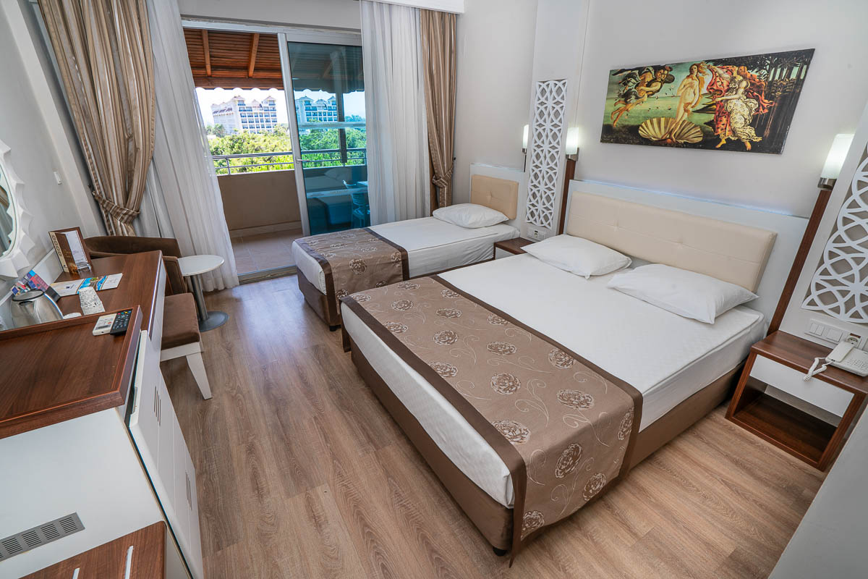

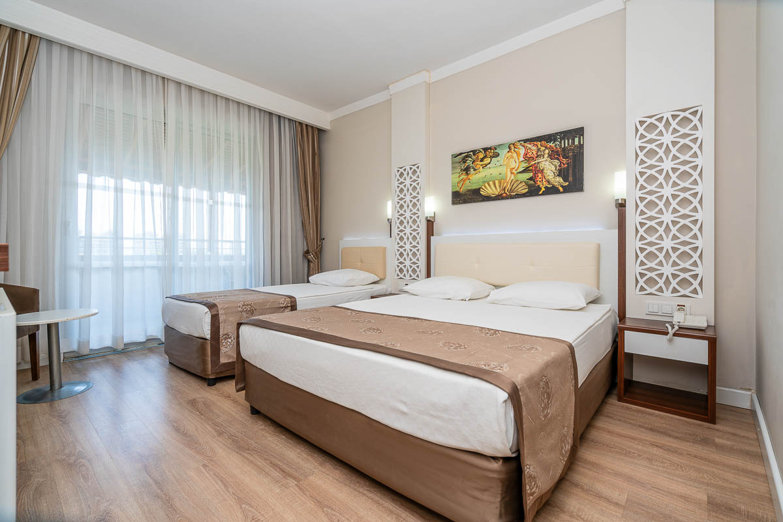

6 adet açık havuz ve 1 adet kapalı havuz olmak üzere toplam 7 havuzumuz vardır. 1 adet aqua parkı bulunmaktadır.

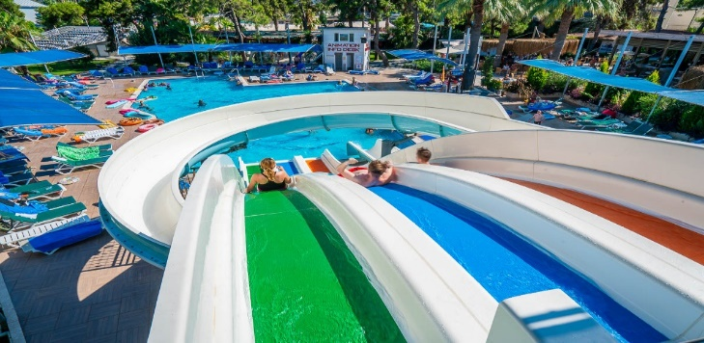

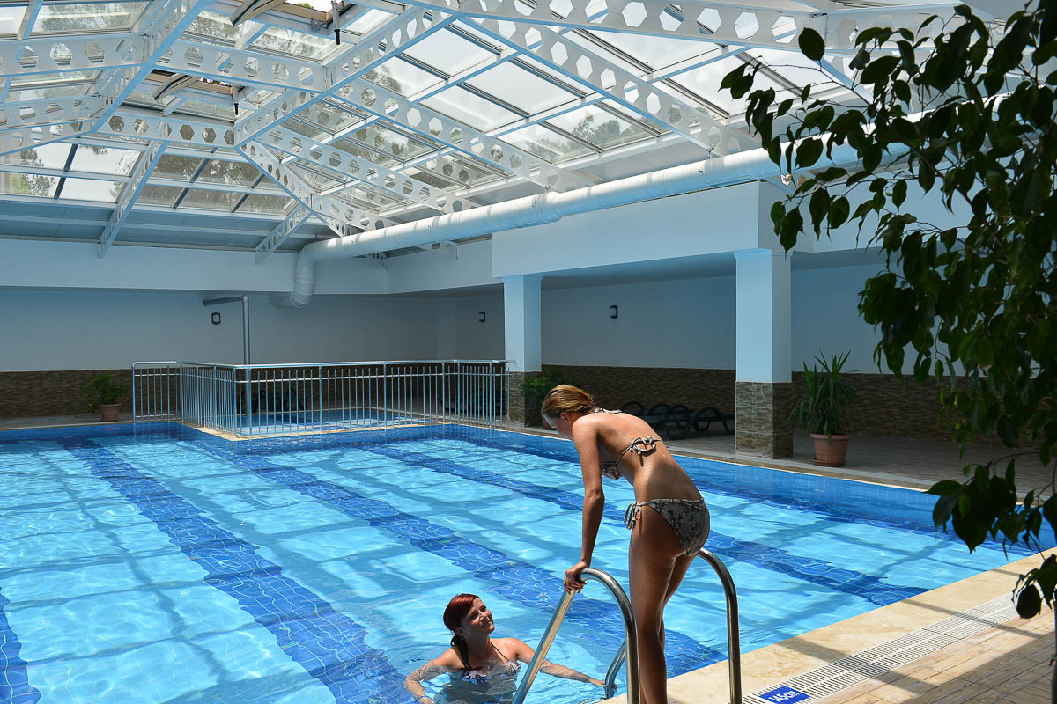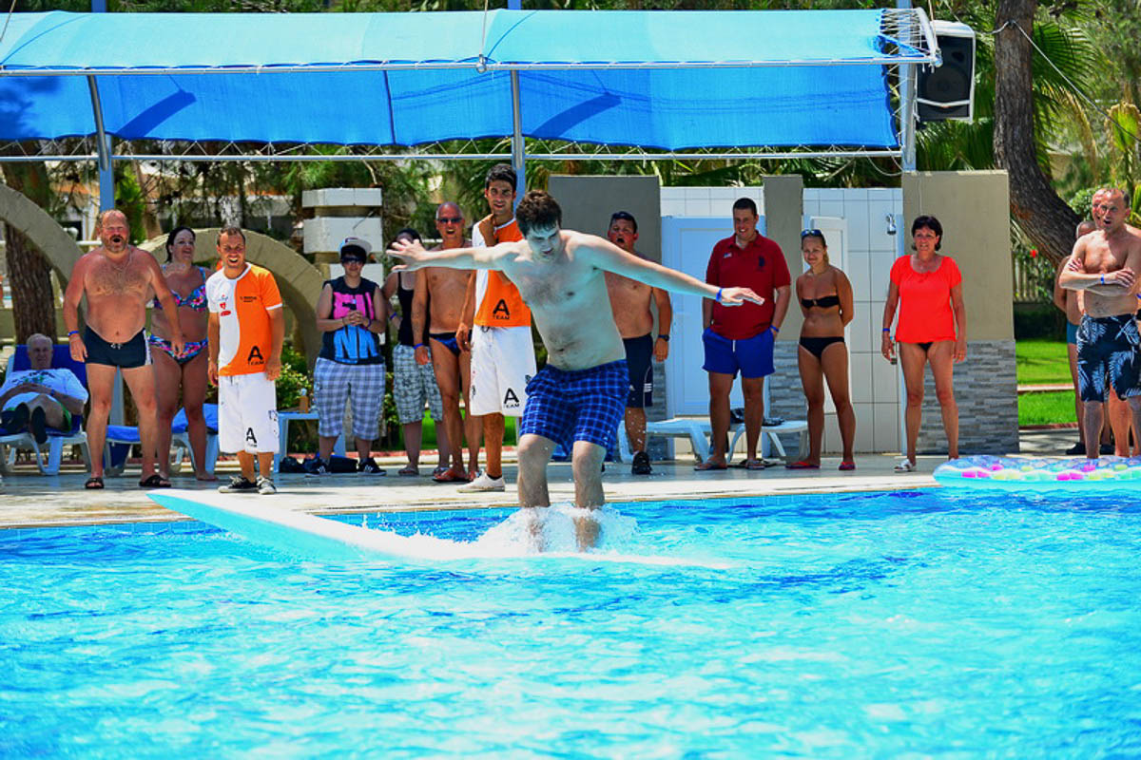

Otelimiz bünyesinde ana restaurant , snack bar , sahil bar ve ala carte restaurant olmak üzere toplam 4 adet restaurant bulunmaktadır. 3 adet bar bulunmaktadır.

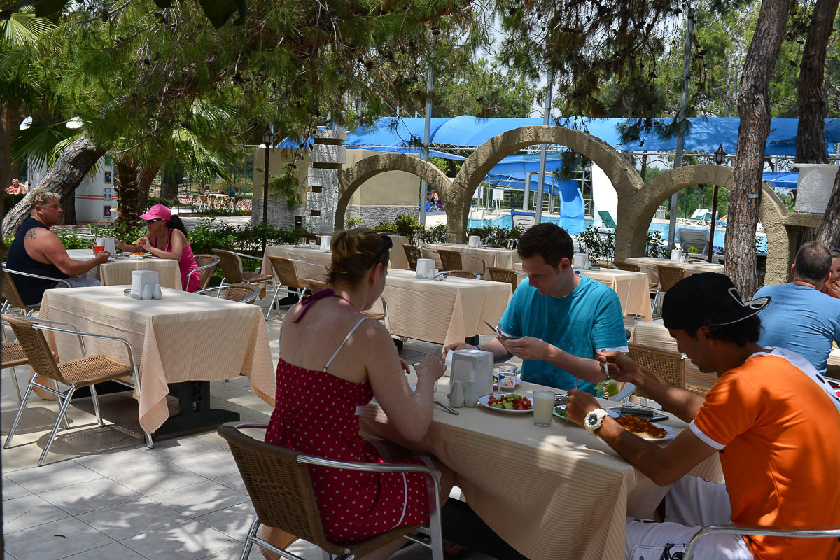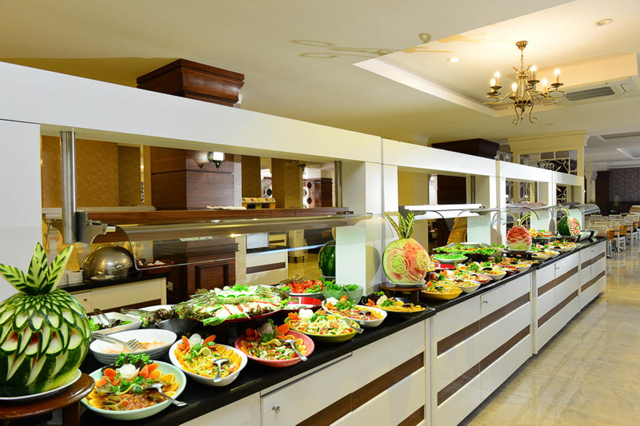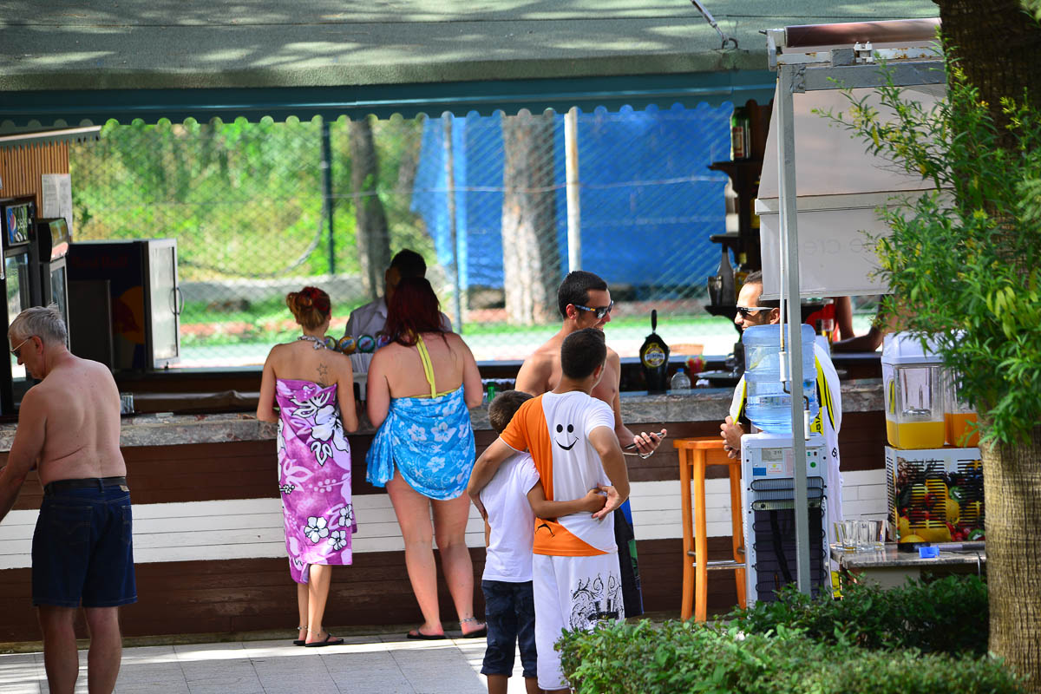

Ödüller ve Sertifikalarımız:

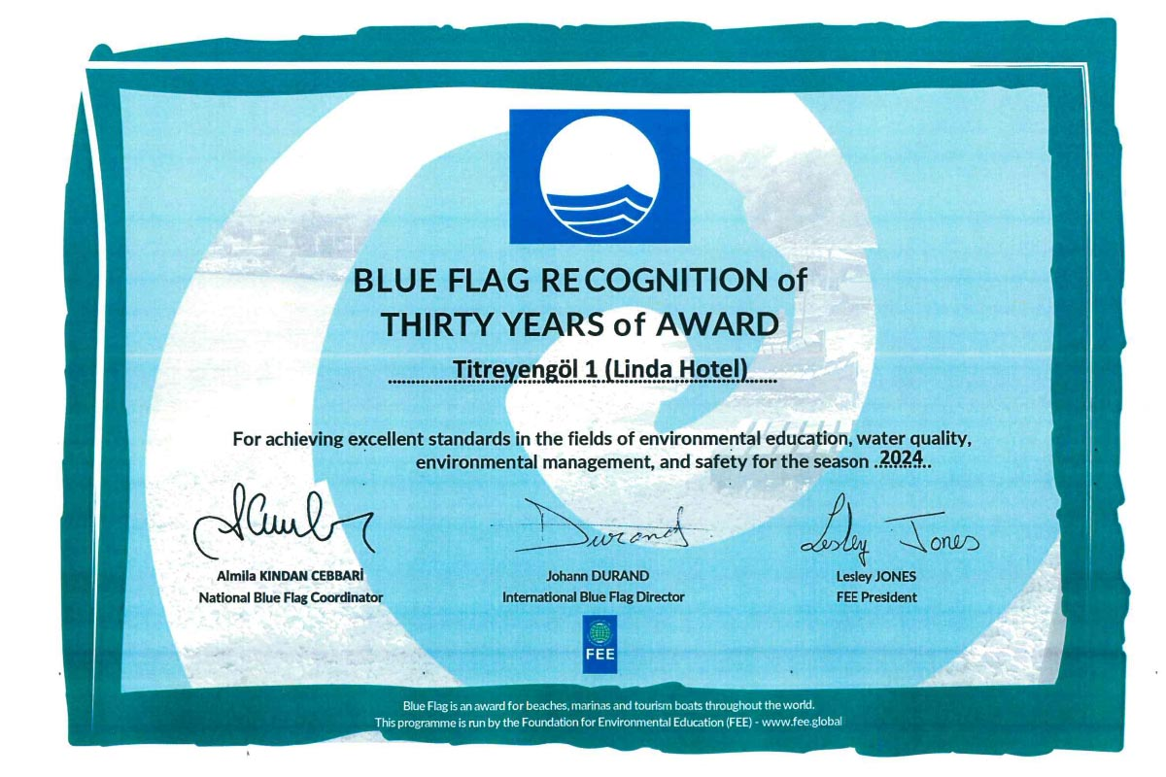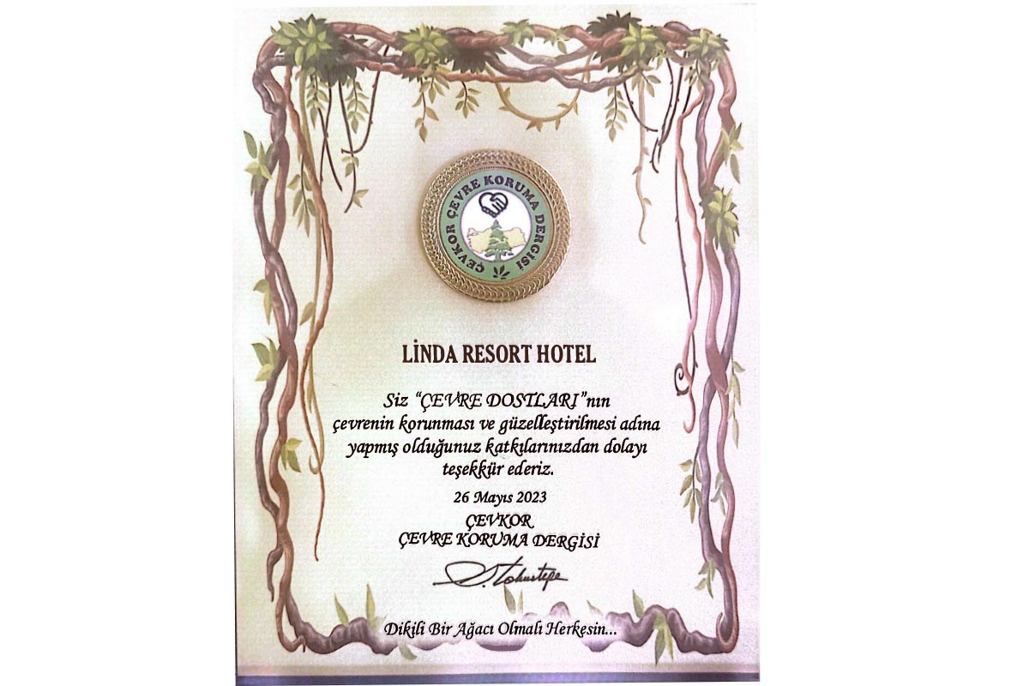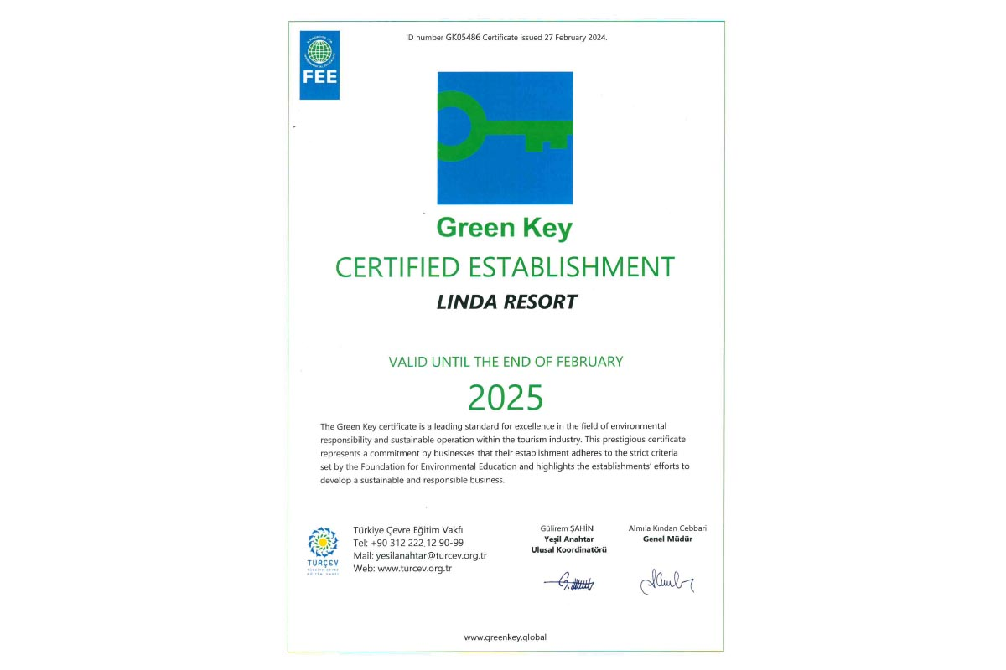

# Sürdürülebilirlik Ekibi

|  |  |
| --- | --- |
| **ADI SOYADI** | **BÖLÜM** |
| **ALİ KELEŞ** | **GENEL MÜDÜRÜ** |
| **ÖMER BİÇİCİ** | **GENEL MÜDÜR YARDIMCISI** |
| **ALİ GÜLLÜ** | **GIDA MÜHENDİSİ** |
| **HÜSEYİN TOPÇU** | **MUHASEBE MÜDÜRÜ** |
| **NİHAT NEYAMAN** | **TEKNİK MÜDÜR** |
| **SEBAHATTİN GÜVEN** | **KAT HİZMETLERİ MÜDÜRÜ** |
| **DUYGU KELER** | **İNSAN KAYNAKLARI ŞEFİ** |
| **AHMET KARTAL** | **SATINALMA MÜDÜRÜ** |

SÜRDÜRÜLEBİLİRLİK POLİTİKAMIZ

Linda Resort Hotel, çevresel değerlerin, yaşam şartlarının korunması ve iyileştirilmesi için, doğal kaynaklardan yararlanmakta olan turizm sektörünün, üzerine düşeni yapması gerektiğine inanmaktadır. Bu doğrultuda, bağlı olduğu GreenKey ödülüne ek olarak almış olduğu çevre koruma kararlarına paralel olarak çevre koruma çalışmaları yapmaktadır. Tanımlanmış olan çevre boyutlarından yola çıkarak çevre performansı hedefleri takip edilmektedir.

Linda Resort Hotel olarak tüm ürün ve hizmet süreçlerimizde yasal mevzuata ve hukukun üstünlüğüne saygı duyarak, Ulusal ve Uluslararası Kanunlara ve ilgili diğer kanunlara, kurumumuzun uymakla yükümlü olduğu diğer şartlara uygun hareket ediyoruz.Linda Resort Hotel olarak tüm faaliyetlerimizde doğal çevreyi korumaya olan bağlılığı ilke edinerek ve kaynaklarımızı en verimli şekilde kullanarak çevre kirliliğinin önlenmesini sağlamayı, sıfır atık kapsamında atık miktarımızı azaltarak ve oluşanların da geri dönüşümünü sağlayarak doğaya zararsız hale getirmeyi, iklim değişikliğini azaltmayı ve biyoçeşitliliğin ve ekosistemin korunması konusunda hassasiyet gösteriyoruz.

Linda Resort Hotel olarak çalışanlarımız, tedarikçilerimiz ve dahi tüm paydaşlarımızın sağlığı ve güvenliği önceliğimizdir. Sağlık ve güvenlik bilincini arttırmaya yönelik tüm çalışanlarımıza sürekli eğitimler verilmekte, riskler sürekli gözden geçirilmekte ve gelişen şartlar doğrultusunda riskleri azaltmaya yönelik teknolojik gelişmeleri takip ediyor ve titizlikle uyguluyoruz.

Linda Resort Hotel olarak konumlandığımız yerleşim biriminde kalkınmayı desteklemek için otelde tüketilen ürünler ve kullanılan malzemelerin Manavgat bölgesinden seçimine özen göstermekle beraber; aynı amaçla, istihdam ettiğimiz personelin de bu bölgeden olmasıyla eğitimli personelimizin sürekliliğini sağlıyor ve hizmet kalitemizi koruyarak misafirlerimiz tarafından tekrar tercih edilirliğimizi arttırıyoruz. Böylelikle geleneksel yaşamın içinde olma şansı buluyoruz ve geleneksel yapıyı destekliyoruz.

Sosyal sorumluluk politikamız ve çocuk koruma politikamız ile kadın ,çocuk ve dezavantajlı bireyler için politikalar oluşturup uyguluyoruz,sürdürüyoruz.2023/2024 Yıllarında Sürdürülebilirlik çalışma ve hedeflerimizle;

Elektrik tüketimi : Güneş enerjisinden elektrik üretmek üzere arazi temini süreci tamamlanmış olup panel kurulumuna başlanması için yetkin bir firma ile sözleşmemiz başlamıştır.

Su tüketimi: Kişi başı su tüketimi için 2023 yılında 2,59 m3/kişi olan tüketim 2024 için 2.55m3/kişi başı hedeflenmektedir.

Mavi Bayrak ödülü alındı. Green Key ödülü alındı.

Bölgesel tedarikçilerden satın alma süreçleri korundu. Satın alma politikamıza uygun satın almalar gerçekleştirildi.

İstihdamımız %66 bölgesel işgücü ile sağlanmaktadır.

Atık ayrışım süreçlerinde mevzuat gerekliliklerine tam olarak uyuldu ve geri dönüştürülebilir atıkların azaltılması için 2024 yılı sonuna %0.5 atık azaltılması hedefi uygulanmaktadır.

**Çevre Politikası**

• Elektrik, su ve yakıt gibi doğal kaynakları bilinçli bir şekilde kullanarak tüketimini azaltmak,

• Faaliyetlerimiz sırasında oluşan katı atıklarımızla ilgili azaltıcı önlemler alıp, tekrar kullanım veya geri kazanım imkanlarını uygulamaya almak,

• Çevre ile ilgili ulusal kanun ve yönetmeliklere uymak,

• Hizmet ile ilgili süreçlerde çevresel boyutları/etkileri dikkate alarak kirliliği, kaynağında önlenmeye çalışmak

Faaliyetlerimiz sırasında meydana gelebilecek herhangi bir kaza veya acil durumda, çevresel zararları en az düzeye indirecek tedbirler planlanıp uygulamak,

• Çevre konusunda başarıya ulaşmak için tüm çalışanlarımız bilinçlendirmek ve bireysel sorumluluk kazandırmak için eğitimlere tabi tutmak,

• Yapılan çevresel iyileştirmeler ile çevremizdeki kuruluşlara örnek olmak

• Çevresel performansını sürekli iyileştirmek.

**ÇOCUK HAKLARI POLİTİKAMIZ**

Çocuklar bize geleceğin emanetleridir. Onları bir birey olarak tanımak, haklarına saygı duymak, her türlü psikolojik, fiziksel, ticari vb. sömürüye karşı gözetmek ve korumak öncelikli sorumluluğumuzdur. Bunu sağlamak için;

• Kendi kurumlarımızda çocuk işçi çalıştırılmasına müsaade etmez ve tüm iş ortaklarımızdan da aynı hassasiyeti bekleriz.

• İşletme içerisinde çocukların gelişimine katkıda bulunan, düşünce ve isteklerini, duygularını rahatça ifade edebilecekleri, kendilerini özgür ve rahat hissedecekleri ortamlar/imkanlar sunarız.

• Çalışanlarımıza, çocuk istismarının önlenmesi ve fark edilmesi konusunda eğitimler veririz.

• Çocukların katıldıkları aktivitelerde yetişkin gözetimi altında olduklarından emin oluruz.

• Çocuk haklarının korunması konusunda farkındalık yaratmak için eğitimler düzenler ve ilgili projelere destek veririz.

• Çocuklar ile ilgili şüpheli eylemlere şahit olduğumuzda öncelikle otel yönetimine bilgi verir, gerekli görülen durumlarda resmi kuruluşlardan yardım isteriz.

**KADIN HAKLARI VE CİNSİYET EŞİTLİĞİ POLİTİKAMIZ**

• İşletmemizde cinsiyet eşitliğine önem veririz.

• Cinsiyet farkı gözetmeksizin tüm çalışanlarımızın sağlık, güvenlik ve refahlarını sağlarız.

• Kadınların iş gücüne katılımını tüm departmanlarımızda destekler, eşit fırsatlar sunarız.

• Cinsiyet ayrımı yapmadan «eşit işe eşit ücret» politikası ile hareket ederiz.

• Eşitlik ilkesi gözetilerek görev dağılımı yaparız.

• Kariyer fırsatlarından eşit düzeyde faydalanılması için gerekli ortamı sağlarız.

• Eğitim politikaları oluşturur, kadınların katılımına ve farkındalığın artmasına destek oluruz.

• İş-aile yaşam dengesini koruyan çalışma ortamı ve uygulamalarını oluştururuz.

• Kadınların şirket yönetiminde olmaları için destek verir, eşit fırsatlar sunarız.

• Kadınların hiçbir şekilde istismar, taciz, ayrımcılık, bastırılma, zorlama, iftira vb. durumlara maruz kalmasına müsaade etmeyiz. Dünyaya ve kurumumuza kattıkları değerin daima farkında olur ve varlıklarını destekleriz.

**SÜRDÜRÜLEBİLİR SATIN ALMA POLİTİKAMIZ**

Sürdürülebilir tedarik anlayışı doğrultusunda tedarikçilerimizin/çözüm ortaklarımızın;

• Kalite Güvence Yönetim Sistemleri, Çevre ve İş Sağlığı Güvenliği Yönetim Sistemleri, uluslararası düzeyde kabul görmüş çevre ve sürdürülebilirlik etiketlerine/sertifikalarına sahip olmasına,

• Üretim ve tedarikte, çevreye zararlı etkilerinin olmamasına, çevre mevzuatlarına uyuyor olmasına,

• Kaynakları; doğal yaşama, ekosisteme zarar vermeden, uygun bir şekilde kullanıyor/tüketiyor olmasına, avlanma yasaklarına uyuyor olmasına,

• Atıklarını en aza indirmek ve doğru yönetmek için çalışıyor olmasına, ürün ambalajlarında daha az ambalajlamaya veya dökme ambalajlama alternatifleri sunuyor olmasına,

• Çevre dostu, tasarruflu, yöresel, etik değerlere önem veren, geri dönüşebilir veya geri dönüştürülmüş malzeme kullanan, organik, bio, vegan, hayvanlar üzerinde denenmemiş, zararlı kimyasal bileşenler içermeyen vb. alternatifleri sunmalarına,

• Yerli ve yerel üretim/hizmet sağlayıcısı olmasına,

• Ülkemizin/bölgemizin mutfağını, geleneklerini, kültürünü yansıtan/tanıtan ürün/hizmet olmasına, Önem verir ve bu bakış açımızı paydaş tedarikçilerimize iletiriz.

• Tedarikçilerimiz ile birlikte verimli satın alma fırsatları yaratmaya çalışır, tedarik süreçlerinden doğan çevre etkilerini azaltmayı hedefleriz.

**ENERJİ VERİMLİLİĞİ POLİTİKAMIZ**

Dünyamızı olası tehlikelerden korumak için enerjimizi verimli kullanıyor ve enerji sarfiyatımızı azaltmak için hedefler belirliyoruz. Bunun için;

• Hem doğaya karşı sorumluluklarımız hem de yasal yükümlülüklerimizi yerine getirmek üzere ulusal ve uluslararası standartları, yasa ve düzenlemeleri takip eder, enerji kullanımını azaltma ve/veya enerji tüketim performansımızın sürekli iyileştirilmesini sağlayacak çalışmaları gönüllü olarak yürütür, çalışmalarımızın sonuçlarını takip ederiz.

• Hedefler koyar, çalışanlarımızın da katılımını sağlamak amacıyla eğitim programlarımızda enerji verimliliğine yer veririz.

• Tüm paydaşlarımızla enerji yönetimi konusunda ortak amaçlar ve sonuçlar yaratmak üzere iş birliği yapmayı önemseriz. Bu konularda misafirlerimiz, çalışanlarımız, ziyaretçilerimiz ve tüm iş ortaklarımız ile birlikte topyekûn bir farkındalık ve bilinç seviyesine ulaşılması adına etkileşimimizi sürdürmeye çalışırız.

• Enerji verimli uygun ürün, ekipman, teçhizat ve teknoloji alternatiflerini araştırıp bulmaya, satın almaya ve kullanmaya çalışırız.

• Enerji Yönetim Sistemimizi dokümante etmeyi, tüm departmanlarımıza yaymayı, gerektiğinde güncellemeyi, gözden geçirmeyi ve sürekli olarak iyileştirmeyi hedefleriz.

• Enerji risklerini veya enerji kısıtı gibi doğabilecek acil durumları değerlendirir, alınabilecek önlemleri planlarız

**HEDEFLERİMİZ**

Linda Resort Hotel tüm ürün ve hizmet süreçlerinde yasal gerekliliklere uymayı ilke edinmiştir.

• **Çalışanlarımızın Güvenliği ve insana yatırım**

Personelimiz en değerli varlığımızdır. Çalışanlarımızın ve iş ortaklarımızın sağlık ve güvenliklerini tehlikeye atacak riskleri en aza indirmek ve iş kazalarını önlemek için tüm süreçlerimizde sürekli iyileştirme yapılmakta ve son teknolojiler takip edilmektedir. Çalışanlarımızın eğitimi, insan haklarının korunması ve din, dil, ırk gözetilmeden eşit haklardan faydalanması vazgeçilmez kuralımızdır.

**• Misafir Memnuniyeti – Misafir Güvenliği – Misafir Odaklılık**

Misafirlerimiz var olma sebebimizdir. Her türlü kaynaktan gelen tüm misafir şikâyetlerini takip etmek, şikâyetleri çözümlemek ve misafirlerimizi bu konuda bilgilendirerek şikâyetleri kendimiz için fırsata dönüştürmek öncelikli değerlerimizdir.

**• Çevreye Saygı**

Doğal Kaynaklarımızı en verimli şekilde kullanarak çevre kirliliğini önlenmek ve doğayı korumak, atıklarımızın miktarını azaltmak, geri dönüşümü sağlamak veya zararsız hale getirmek ana hedeflerimizdendir.

**• Enerji Tasarrufu**

LİNDA RESORT Hotel, enerji kaynaklarımızı en verimli şekilde kullanmak ve enerji verimliliği konusunda sürekli iyileştirmeyi esas edinmiştir.

**• Gıda Güvenliği – Hijyen**

Kaliteli, gıda güvenliği ilkelerine uygun ürünler sunmak için gıda zinciri boyunca gıda güvenlik sistemini uygulamak, sürekli iyileştirmek ve tesisimiz genelinde hijyen şartlarını ön planda tutmak prensibimizdir.

**• Yatırımcımız ve İş Ortaklarımız**

Çalışanlarına huzurlu ve güvenli bir çalışma ortamı sağlayan ve aynı hedefi paylaştığımız iş ortaklarımızın beklenti ve gereksinimlerini çok iyi tespit ederek, en uygun maliyet ile rakiplerimizden daha iyi hizmet vermek için çalışırız.

**• Yerel Ekonomiye Destek ve Sürdürülebilir Satınalma** Yerel ekonomiye olan katkımızın farkındayız, bu sebeple tedarikçilerimizin ve hammaddelerimizin çoğu yereldir. Sürdürülebilir turizm için, daha az enerji, su, atık üreten, çevre dostu satınalma yaparız. Bu ilkeler ışığında ulusal ve uluslararası pazarda rekabet eden tesisimiz, her zaman lider olabilmek için gereken kararlığı göstermekte, sürekli geliştirmekte ve kaynakları sağlamaktadır.

**• Çocuk İstismarı ve Taciz**

Çocukların korunması için herkesin sorumluluk taşıması gerektiğine inanıyoruz. Çocuk refahının ve çocukların her çeşit zarardan korunmasının son derece önemli olduğunu ve alakalı olduğumuz tüm çocukların fiziki ve zihinsel tacizden korunmasının temel görevimiz olduğunu biliyoruz. Bu ilkeler ışığında ulusal ve uluslararası pazarda rekabet eden tesisimiz, her zaman lider olabilmek için gereken kararlılığı göstermekte, sürekli geliştirmekte ve kaynakları sağlamaktadır.

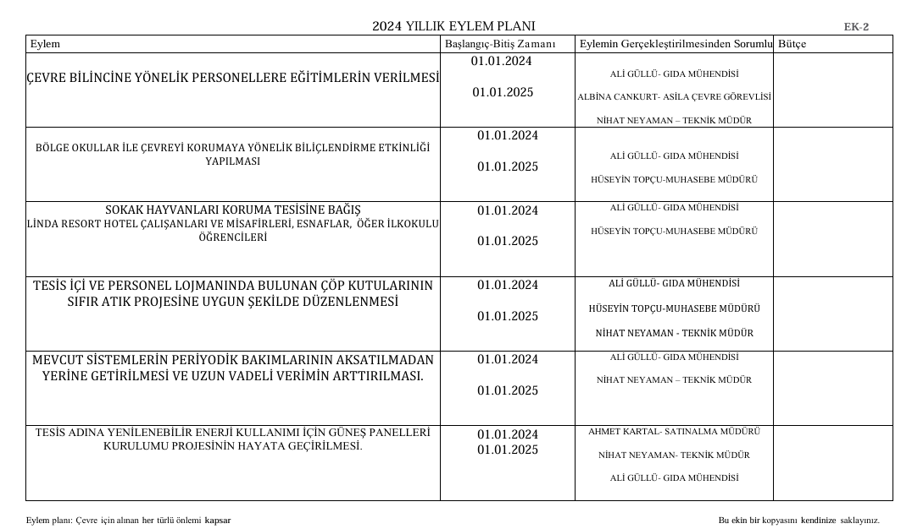

# Çevre Etkilerinin Azaltılması

**KAYNAKLARIN KORUNMASI VE KİRLİLİĞİN AZALTILMASI İÇİN SÜRDÜRÜLEBİLİRLİK HEDEFLİ ÇALIŞMALAR**

Bu faaliyetlerimize dört temel üzerinde başladık: Enerji tasarrufu (elektrik, doğalgaz ve akaryakıt), su tasarrufu, atık maddelerin doğru yönetimi atık ve tedarikçiler.

• Enerji tasarrufu için çalışanlar arasında bilgilendirme kampanyaları ve eğitimler düzenledik. Donanımları düşük güç modunda kullanmak. Enerjiyi verimli kullanan ekipmanlarla değiştirmek. Tasarruf ampulleri takmak. Kullanılmayan elektrik sistemlerinin fişini çekmek. Doğal ışıktan en iyi şekilde yararlanıyoruz. Aydınlatma sistemlerinde iyi bir aydınlatma standardı sağlıyoruz. Enerji tasarrufu için önlemler içeren bir iç politikamız var.

• Su tasarrufu için çalışanlar arasında bilgilendirme kampanyaları ve eğitimler düzenledik. Damlamaları önlemek için kullanıcılara bilgi sağlıyoruz. Aylık su tüketimini izliyoruz. Su tasarrufu için önlemler içeren bir iç politikamız var.

• Katı atıkların uygun şekilde işlenmesi Malzemelerin ayrılmasını sağlayan resmi bir atık yönetimi programımız var ve geri dönüşüme resmi olarak devam etmek için bir tesise teslim ediyoruz. Çalışanlarımızı kavramlar, uygulamalar ve politikalar ortaya koyarak eğitiyoruz.

• Tedarikte, Çevre dostu ürünlere öncelik vererek belirlediğimiz bir satın alma politikamız var (biyolojik olarak parçalanabilir, yeniden kullanılabilir, geri dönüştürülebilir ürünler). Mümkün olduğunca geri dönüştürülmüş kağıt kullanıyoruz. Biyoçeşitliliğin korunmasını destekliyoruz. Çevre dostu, yerel ve adil ticaret yapan şirketler de dahil olmak üzere güncellenen bir tedarikçi listesi oluşturduk.

• Tesisimiz misafirlerinin konforundan taviz vermeden, su, elektrik, enerji, kimyasal, katı atık miktarlarının kontrol altına alınması, çevreye ve doğal kaynaklara yönelik oluşabilecek zararın en aza indirilmesi hedeflemektedir. Sürdürülebilir turizm ilkeleri ışığında aldığımız önlemler ile doğal kaynak kullanımı azaltılmış, toprağa, suya, havaya verilen zararların minimum düzeye indirilmesi ve mümkün ise ortadan kaldırılabilmesi için uygulamalar güncellenmiştir.

**ELEKTRİK TÜKETİMİ YÖNETİMİ**

• Elektrikli araçlar için otoparka 2 araçlık araç şarj istasyonu kuruldu.

• Kat koridor aydınlatmaları hareket sensörüne bağlandı

• Genel wc aydınlatmaları hareket sensörüne bağlandı

• Oda kat koridorları ve servis asansör hollerinin aydınlatmaları hareket sensörüne bağlandı

• Dış aydınlatmalar ve tabelalar zaman ayarlı olarak açılıp kapanacak şekilde düzenleme yapıldı.

• Personel soyunma odaları ve servis alanlarının koridorları hareket sensörlü bağlandı.

• Otelde led olmayan odalardaki ayaklı apliklerdeki lambalar da bozuldukça led lambalar ile değiştirilerek otelimizde %100 led aydınlatmaya geçildi.

• Odalarda kalan misafirlerden mevcut energy saver larda odada olmadığı halde kartlarını takılı bırakan misafirlerin kartları energy saver yuvalarından çıkarılmaya devam edildi ve kendilerine bilgilendirme yapıldı.

• Odalara, elektrik ve su tüketimi konusunda bilgilendirici etiketler konuldu.

• Otelimiz bünyesine GES projesine başlanmış olup inşaat şantiyemiz devam etmektedir.

2023 yılında konaklayan misafir başına elektrik tüketimimiz yıllık ortalama 10,275 Kwh olarak gerçekleşmiş olup aylara göre dağılımı şu şekildedir;

**DOĞALGAZ TÜKETİMİ YÖNETİMİ**

2023 yılında yıllık ortalamada konaklayan kişi başına doğalgaz tüketimimiz 0,7 m3 olarak gerçekleşmiş olup aylara göre dağılımı şu şekildedir;

**AKARYAKIT TÜKETİMİ YÖNETİMİ**

•Otelimiz personellerinin ulaşımını kendisi bünyesindeki araçlarla sağlamaktadır.

•Elektirik kesinti durumları olması durumunda otelimizde 660 KvA kapasiteli 1 adet jeneratör bulunmaktadır.

**SU TÜKETİMİ YÖNETİMİ**

• Su armatürlerinde eksik olan perlatörler tamamlanarak takarak su tüketimimizin azaltılması sağlandı.

• Tüm su armatürleri teker teker kontrol edilerek su debi ayarları standart hale getirildi

• Su tasarrufu konusunda personellerimize düzenli eğitimler verilmeye başlandı.

•Misafirleri ve personeli bilinçlendirmek üzere asansörlere ve wclere su tasarrufunu hatırlatan afişler konuldu.

• Odalara, oda tekstillerin değişimi ve su tüketimi konularında bilgilendirici kartlar konuldu.

• Odalara çevrenin korunması ve sürdürülebilirlik farkındalığı yaratabilmek amacıyla uyarıcı kartlar konuldu.

•2023 yılında konaklayan misafir başına su tüketimimiz yıllık ortalama 0,32m3 olarak gerçekleşmiş olup aylara göre dağılımı şu şekildedir;

**ATIK YÖNETİMİ**

• Çevreye verdiğimiz önem nedeni ile kanuni bir zorunluluğumuz olmamasına rağmen 20 yılından buyana Çevre Danışmanlığı hizmeti alıyoruz.

• T.C. Çevre Ve Şehircilik Bakanlığından gerekli kriterleri yerine getirerek “Sıfır Atık Yönetim Sistemi” kurduğumuza dair Sıfır Atık Belgesi”ni 2021 yılında aldık.

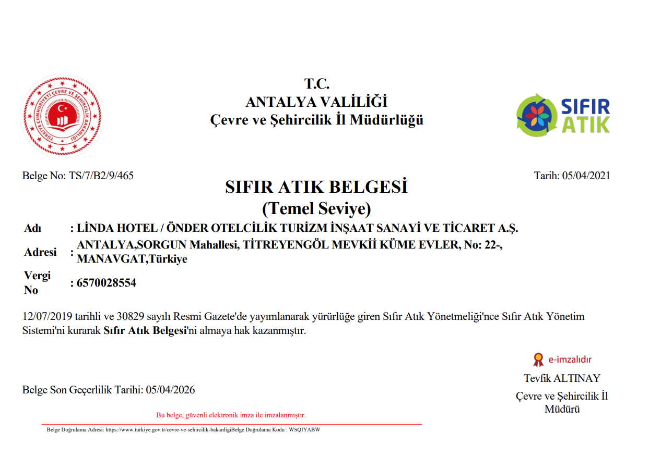

•Sıfır atık kapsamında odalarda, genel alanlarda ve mutfakta atıkların kaynağında ayrıştırılması için çöp kutuları atık cinsine göre ayrı çöp kutuları konuldu.

•Lunch box larda kullanılan plastik poşetler geri dönüşümlü kağıt çantalar ile değiştirildi, plastik çatal bıçak ve karton bardaklar kullanımdan kaldırıldı.

• Odalardaki zarf, A4, broşür gibi kağıt evraklar kullanımdan kaldırıldı.

• Odalardaki tek kullanımlık bardaklar, porselen bardaklar ile değiştirildi

• Tehlikesiz ve tehlikeli atıklar, Sıfır Atık kuralları gereği uygun şekilde hazırlanmış geri dönüşüm alanlarında biriktirilerek düzenli olarak yetkili kuruluşlar tarafından alınması sağlandı.

• Tehlikeli atıklar toplanarak tehlikeli atık deposunda birikirilmekte ve düzenli olarak lisanslı bertaraf firmasına teslim edilmektedir.

•2023 yılında atık türlerine göre oluşan kişi başına atık miktarları;

**KAĞIT kullanımı kişi başına düşen 0,08**

**PLASTİK kullanımı kişi başına düşen 0,06**

**CAM kullanımı kişi başına düşen 0,09**

**METAL kullanımı kişi başına düşen 0,04**

**ORGANİK kullanımı kişi başına düşen 0,73**

**KİMYASALLARIN KULLANIMI**

• Hijyen ve misafir memnuniyeti konularından ödün vermeden kimyasal kullanımını minimum düzeye düşürmek için çalışmalarımız devam etmektedir.

• Konsantre ürünlerin ambalajları tehlikeli atık olarak ilgili sıfır atık süreçleri izlenerek tehlikeli atık odasında toplanmakta ve belirli sürelerde yetkili firmalar tarafından imha edilmek üzere teslim edilmektedir.

• Personele kimyasal kullanımı konusunda eğitim verilmektedir.

• Gerek genel, gerekse mutfak ve kat hizmetlerinde kullanılan kimyasalların bio çözünür ürünler kullanan firmadan tedarik etmekteyiz.

• İlaçlama firmasının yetki belgelerinin, kullanılan ilaçların gerekli izinlerinin olduğunu kontrol etmekteyiz.

**SATINALMA VE TEDARİKÇİLER**

• Tedarikçilerimizin yerel bölgeden seçilmesine öncelik tanımaktayız.

• Tüm ekipmanlarımızın bakımlarını düzenli olarak yetkili tedarikçiler veya kendi teknik ekibimiz ile düzenli olarak yapmaktayız.

• Oluşan teknik arızalara mümkün olduğunca kısa sürede müdahale etmekteyiz, bu şekilde arızanın büyümesine, başka zararlar açmasına ve misafir memnuniyetsizliğine engel olmaya çalışmaktayız.

• İhtiyaçları detaylı olarak analiz etmekte ve bu şekilde gereksiz satın almaların önüne geçmeye çalışmaktayız.

• Satın alım yapmadan önce elimizdeki malzemelerin, yedek parçaların veya daha önce kullanılmış ancak arıza nedeni ile ıskartaya çıkarılmış olan ekipmanın parçalarından kullanılabilecek parça olup olmadığını kontrol etmekte ve kullanılabilecek parçaları bu şekilde değerlendirmekteyiz.

• Tüketimi en aza indirecek önlemler almaya çalışmakta ve eğitimler planlayarak personeli bu konuda bilinçlendirmeye çalışmaktayız.

• Satın alınacak ürünlerimizi otele özenle tedarikçilerimizle iletişime geçerek nesli tükenmekte olan hayvansal ürünlerden satın almamaktayız.



# Personel ve Çalışma Hayatı

**İSTİHDAM**

• İşletmemizde yarı zamanlı çalışma yoktur, tüm çalışanlarımız tam zamanlı ve belirsiz süreli iş sözleşmeleri ile çalışmaktadırlar.

• Çalışanlar arasında din, mezhep, dil, ırk, cinsiyet, yaş, siyasi görüş ayırımı kesinlikle yapılmaz.

• Otelimizde çalışan personelin tümü İstanbul il sınırları içerisinde ikamet etmektedirler.

• 2024 yılında personelimizin 31% bayan, 69% de erkek personel oluşturmuştur

•Yerel istihdam oranı %27’dir.

• İdari personel istihdam oranı %100dür.

• Otelimizde 2023 yılın 8 adet özel birey çalışma arkadaşımız bulunmuştur. 2024 yılı içerisinde bu sayı 5 adettir.

• Otelimiz bünyesinde 2024 yılında toplam 2 adet yabancı uyruklu çalışanlarımız mevcuttur.

• Personel eğitim durumu ;

• İdari personellerin eğitim durumu;

**İŞE ALIM VE TERFİ SÜREÇLERİ İÇİN EYLEMLER**

• İşe alımlarda bölge halkına öncelik tanınarak istihdamlar gerçekleştirilmektedir, bu uygulama ile bölgemiz halkının finansal kalkınmasına destek olunmaktadır.

• İşletme içinde yeni personel ihtiyaçlarında öncelikli olarak mevcut personellerimizden bu göreve uygunluğu olanlara teklifte bulunuldu ve terfiler yapıldı, bu şekilde personelde motivasyon artışı sağlandı.

• Otelimizde bulunan personellerin çalışma ve iş becerileri geliştikçe departman amirlerinin önermeleri ile terfi alacaklar listemize alınmaktadır. Gözlemlerimizi gerçekleştirip personellerimizin durumunu izledikten sonra terfi süreci gerçekleşmektedir.

• 2024 yılı içerisinde topla 9 adet personelimiz terfi almıştır.

**PERSONEL EĞİTİMLERİ İÇİN EYLEMLER**

• Personel eğitimleri için işletme içi ve dışından destekler almaktayız. İşletme dışından aldığımız destekler ve eğitimler; İşyeri hekimliği

-İş güvenliği uzmanlığı

-Çevre mühendisliği

-Tehlikeli madde

2023 yılında İşletme dışı yetkili kurumlardan aldığımız eğitimler;

- Hijyen ve gıda güvenliği eğitimi (Tüm personele bu eğitim verildi)

- İlkyardım eğitimi

- İş güvenliği eğitimi (Yeni işe başlayan personele ve periyodu dolan personele eğitimleri verildi

- Acil eylem ekipleri eğitimi (Acil eylem ekiplerinin eğitimleri yenilendi)

- İş sağlığı eğitimi (Yeni işe başlayan personele ve periyodu dolan personele eğitimleri verildi)

- Sıfır atık ve çevre eğitimi (Yeni işe başlayan personele ve periyodu dolan personele eğitimleri verildi)

- Yangın eğitimi (Tüm personele yönelik eğitim verildi)

- Lejyonella eğitimi (Sorumlu personel belirlenerek bu eğitim alındı)

- Sürdürülebilir turizm eğitimi (Sertifika alımı kapsamında eğitim tüm personele verildi)

**ÇALIŞANLARA SUNULAN İMKANLAR VE DİĞER EYLEMLER**

• Personelin otel hizmetlerinin ve çalışan imkanlarının geliştirilebilmesi için önerilerinin toplanmasını sağlayarak yönetime daha katılımcı olmalarını sağlayacak “Dilek ve Öneri kutusu” kullanıma alındı.

• Çalışan memnuniyet anketi yapıldı.

• Üyelerini çalışanlarımızın oluşturduğu Personel Disiplin Kurulu oluşturuldu.

• Çalışanlarımıza iş kıyafetleri işletmemiz tarafından ücretsiz temin edilmekte ve iş kıyafetlerinin temizlikleri ücretsiz yapılmaktadır.

• 2024 yılı kurban bayramında personellerimize alış veriş kartı dağıtıldı.

**DEPARTMAN DEĞERLENDİRMELRİ**

* Düzenli olarak otelimizde bulunan çalışma arkadaşlarımız, misafirlerimiz tarafından değerlendirildiği departman anketleri yapılmaktadır. Değerlendirmelerin sonucunda şikayetleri ve istekleri göz önüne alınarak iyileştirmeler yapılmaktadır.

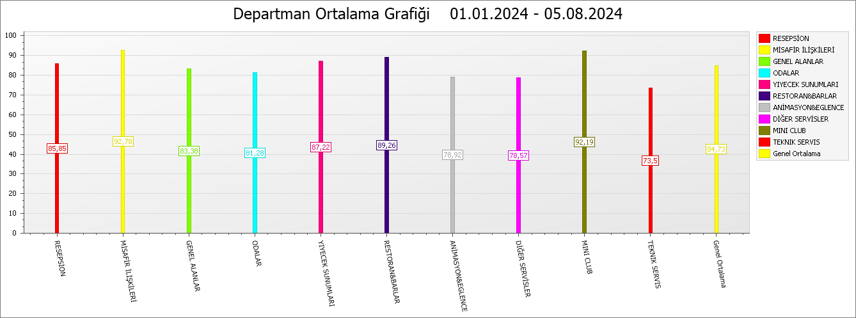

# Yapılan Sosyal Çalışmalar

* 5 Haziran Dünya Çevre günü etkinliği kapsamında otelimiz misafirleri ile ağaç dikim etkinliği gerçekleştirildi.

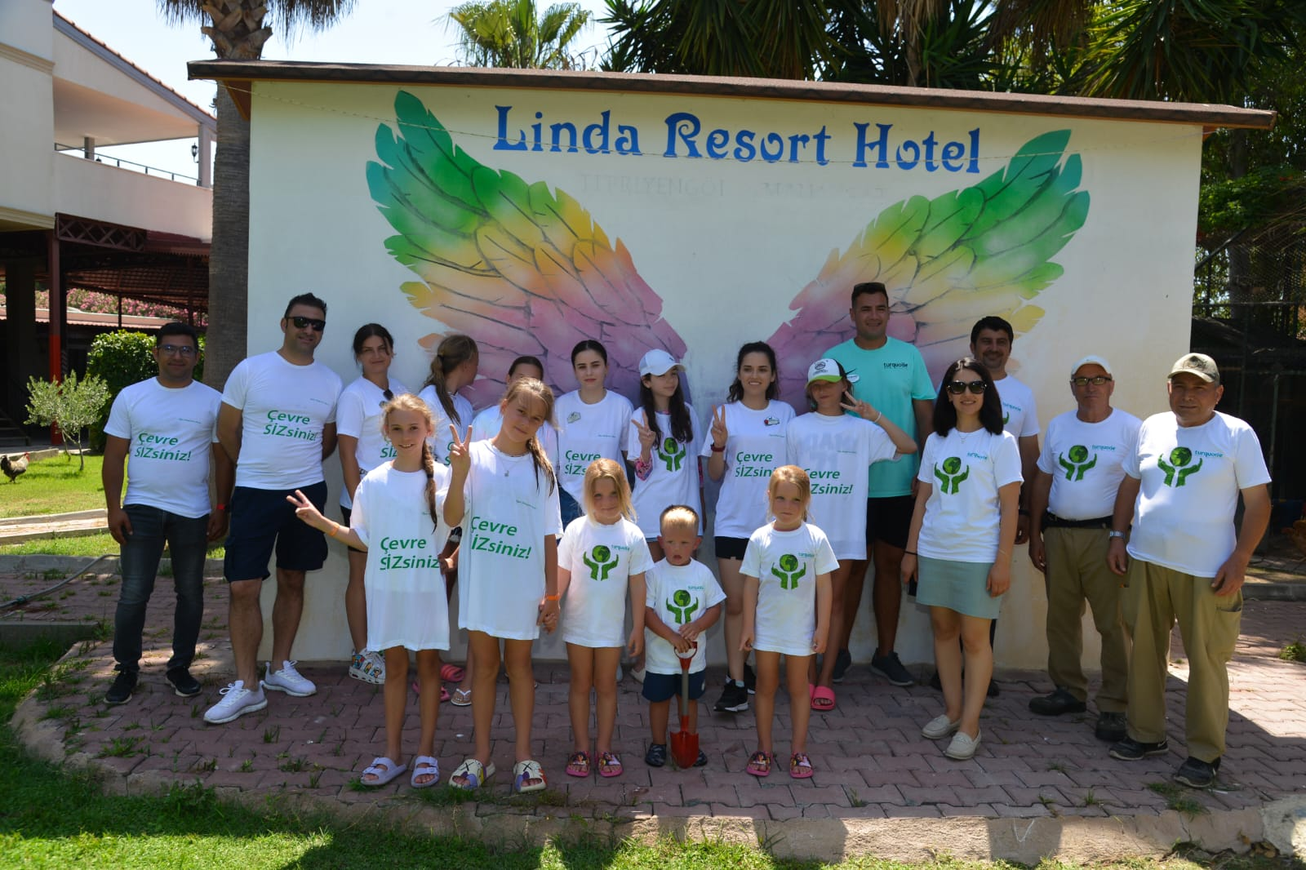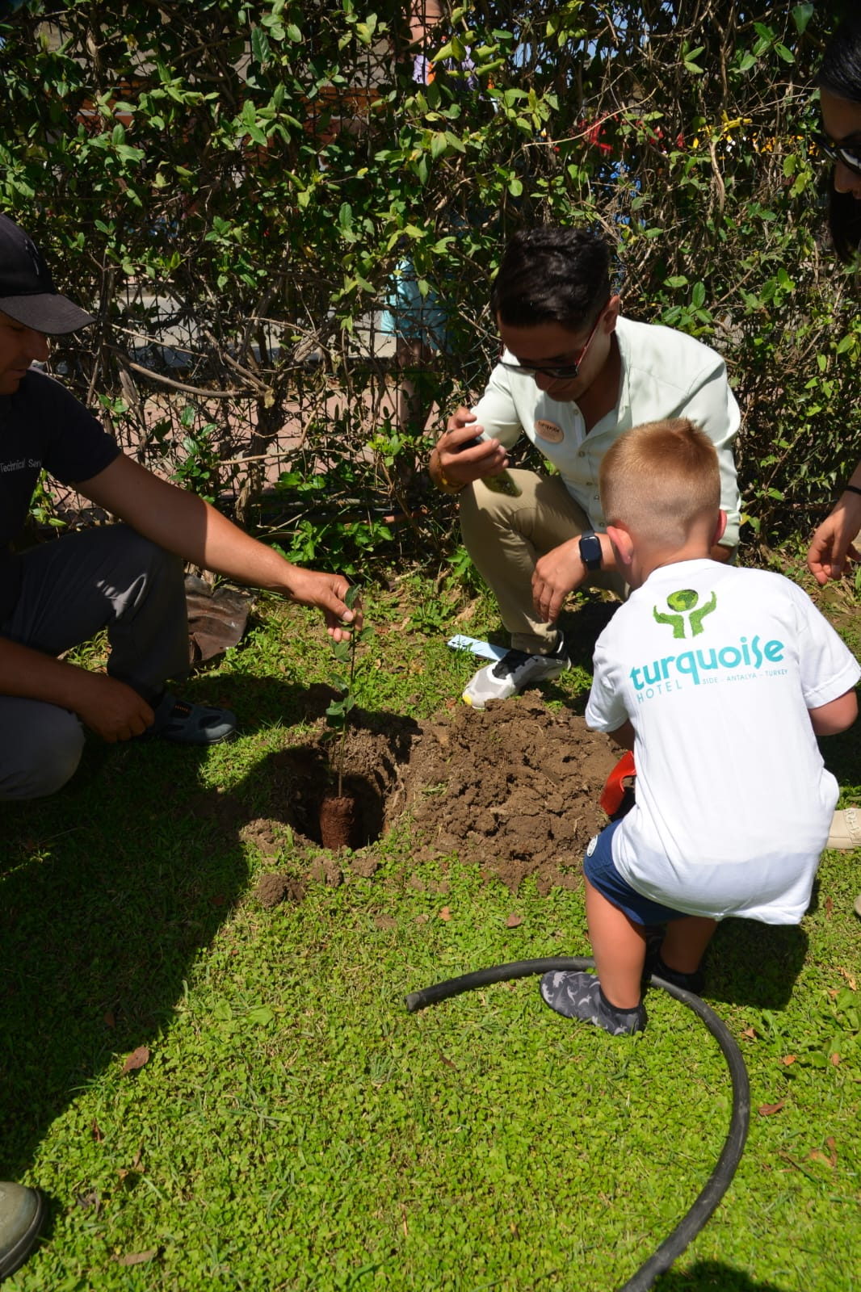

* Öger ilkokulu ile çöp toplama etkinliği düzenlendi.

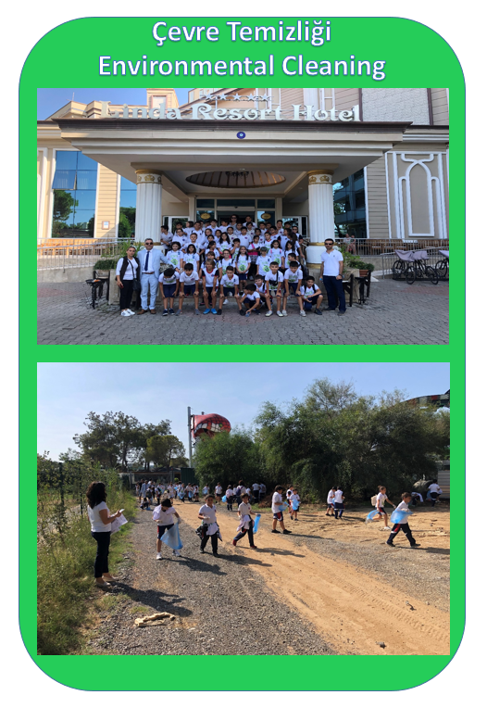

* 23 NİSAN ULUSAL EGEMENLİK VE ÇOCUK BAYRAMINDA

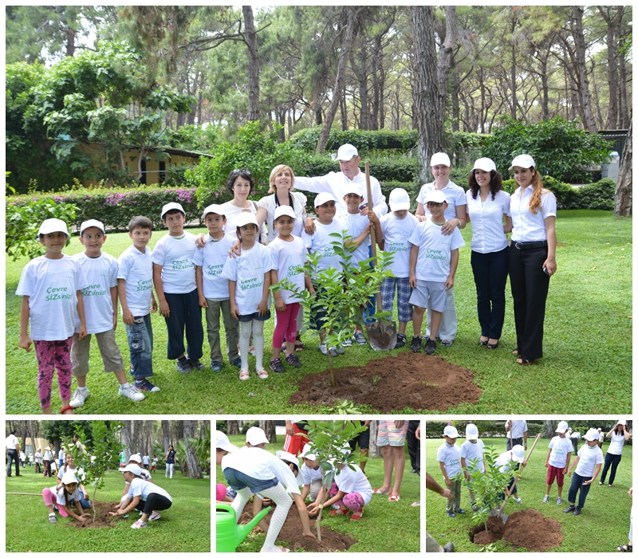

* PERSONELLERLE SAHİL VE ÇEVRESİNİ TEMİZLEME ETKİNLİĞİ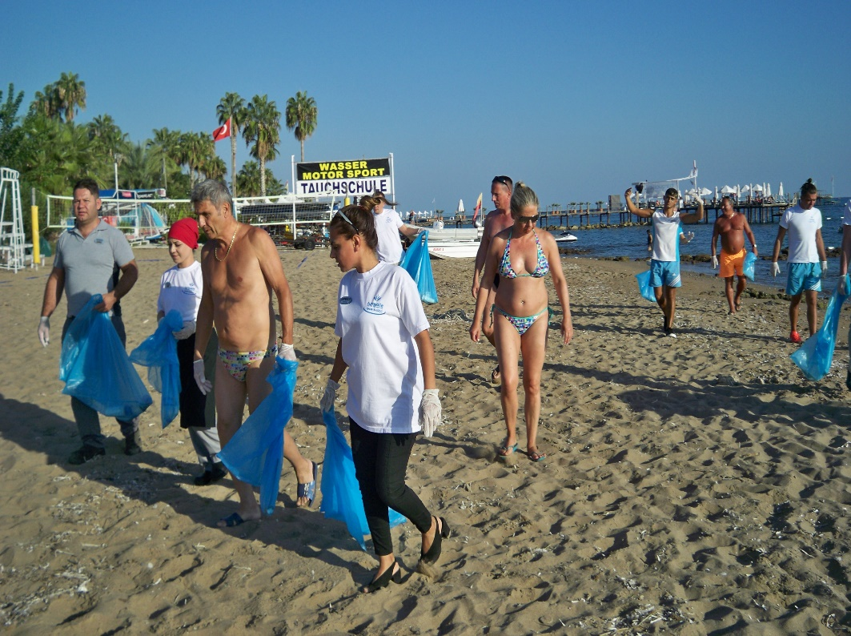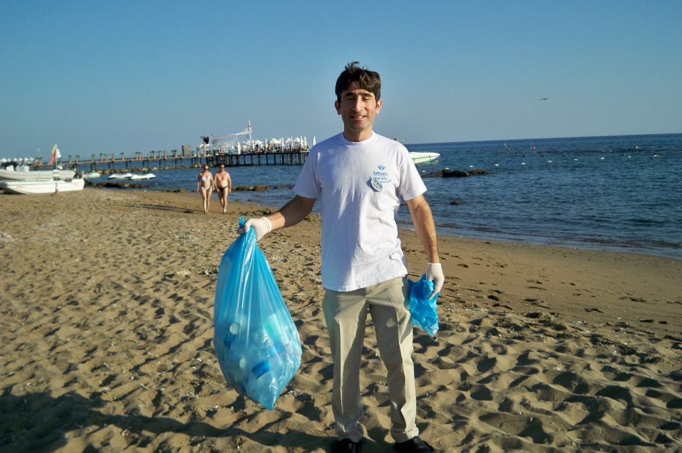

# Kültürel Çalışmalar

* Zengin Türk Kültürünü misafirlerimize çeşitli uygulamalarla tanıtmayı ilke edendik.

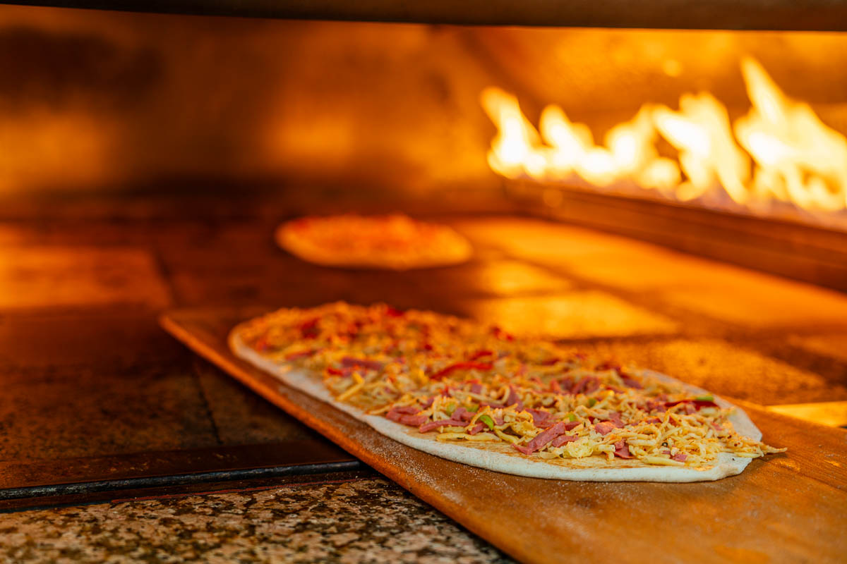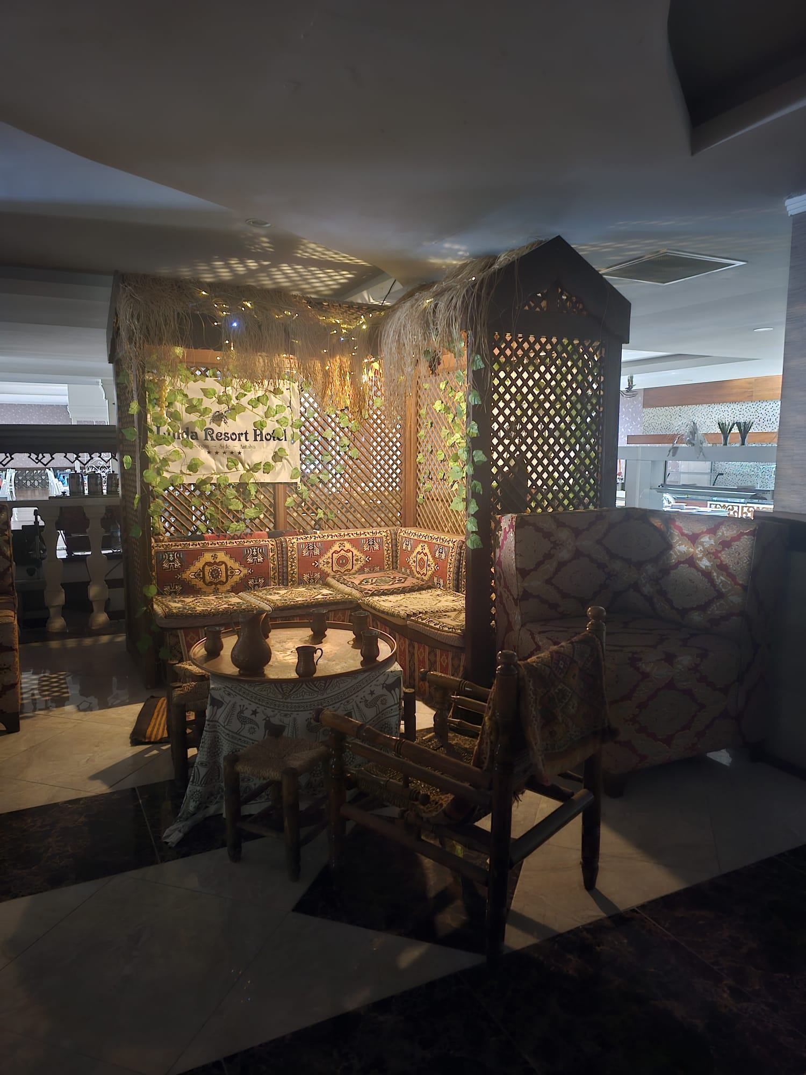

* Otelimiz yabancı misafirlere Türk kültürü ve yemeklerini daha yakından tanıtılması amacıyla her hafta Türk gecesi düzenlemektedir.

**TARİHİ VE KÜLTÜREL ALANLARDA DAVRANIŞ KURALLARI**

Değerli misafirlerimiz;

Müzeler, insanlık tarihinin önemli eşya, belge, sanat eseri ve nicelerini içeren önemli kurumlardır. Bu nedenle müze ve ören yerleri bilinen tarihimizi korumamız için belli özen ve kurallarla ziyaret etmemiz gereken yapılardır. Gezileriniz sırasında önemi bulunan temel kurallar şunlardır;

1. Girişlerde gerekli ve talep ediliyorsa kimlik ,pasaport göstermek.
2. Tarihi eserlere zarar gelmemesi için flaşlı fotoğraf çekmemek ve fotoğraf çekilmesinin yasak olduğu belirtilen yerlerde bu kurala uymak.
3. Grup halinde yapılan gezilerde gezi onayını yetkililere göstermek için hazır bulundurmak.
4. Görevlilerin uyarılarına ve müze içerisinde asılı bulunan ziyaret kurallarına uymak.
5. Eserlere dokunmamak ve hiçbir şekilde zarar vermemek.
6. Gezi sırasında başkalarını rahatsız edecek davranışlardan kaçınmak.
7. Yüksek ses ile konuşmamak ve müzeye yiyecek içecek ile giriş yapmamak.
8. Camiye ayakkabı ile girilmemeli, bayanlar baş örtüsü ile girmeli ve yiyecek içecek sokulmamalıdır.
9. Müzelerde sergilenen eserlere dokunulmamalı ve zarar verilmemeli. Yasak olan bölümlerde video ve resim çekimi yapılmamalı, yazılı ya da sözlü belirtilen kurallara uyulmalı. [www.muze.gov.tr](http://www.muze.gov.tr)
10. Antik kent alanları tahrip edilmemeli, Koruma bölgesi altına alınan alanlara girilmemeli ve çevresi kirletilmemelidir.
11. Doğal gezi alanları ve ormanlarda piknik yapılmamalı, ateş yakılmamalı, yerlere çöp atılmamalı ve uyarı levhalarına dikkat edilmeli.
12. Bu alanlarda yetişkin ve çocuklarla uygun olmayan samimiyet kurulmamalı ve insanlar rahatsız edilmemeli
13. Avcılık için belirlenen yasaya ve kurallara uygun avcılık yapılmalıdır. Vahşi yaşam ve doğal hayata saygı gösterilmelidir.
14. Tarihi eser alım satımı gerekli izin ve belgeler olmadan yapılmamalıdır. Yasadışı alım satım yapılmamalıdır.
15. Biyoçeşitliliğin korunması için nesli tehlikede olan canlılara ait ürünleri almayın.



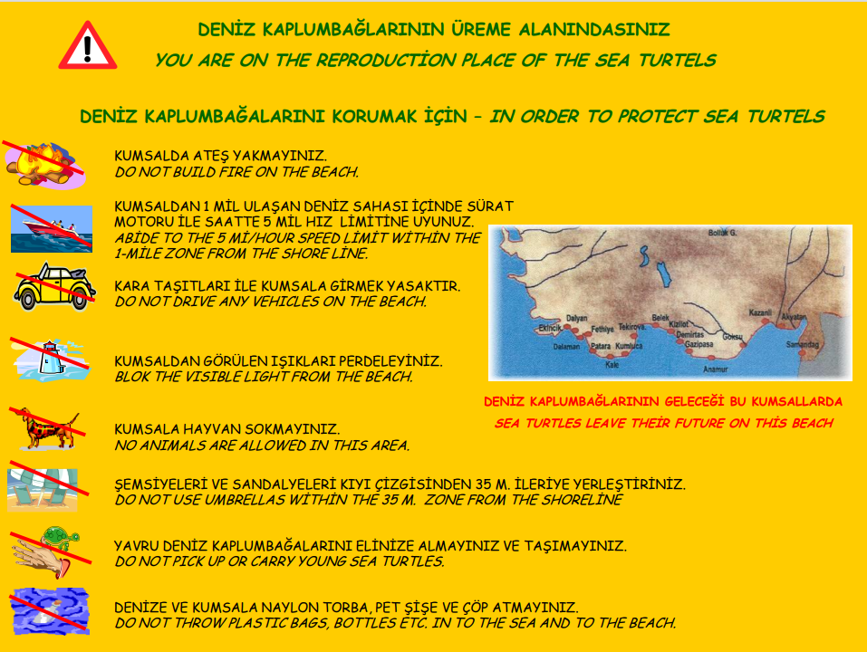

25-30 yıl arasında erginleşen dişiler yumurtadan çıktıkları kumsaldan başka yere yumurta bırakmazlar. Nisan ayında plaja gelmekte ve çiftleşen dişiler mayıs ayından itibaren yumurtlamaya başlarlar. Bu süreç temmuz ayının sonlarına kadar sürer. Yumurtlama süresi saatlerce sürer ve anne kaplumbağa çok zorlandığı için sürekli gözyaşı dökmektedir. Yumurtlama bittikten sonra da doğal olarak yumurta bıraktığı çukuru kamufle eder. Dişiler içgüdüleriyle yavrularının dolunayda veya dolunaya yakın günlerde yumurtadan çıkmasını hesap ederek kumsala çıkar. Kumsalda kendisini rahatsız eden bir şeyle karşılaşması durumunda yumurtalarını bırakmadan geri döner. LİNDA HOTEL ailesi olarak bu dönemde gerekli tedbirleri almaktayız. CARETTA CARETTA yumurtalarının olduğu alanları çevre korumasını almaktayız. Siz değerli misafirlerimizden de bu konuda gereken hassasiyeti göstermenizi bekliyoruz.

**TİTREYENGÖL**

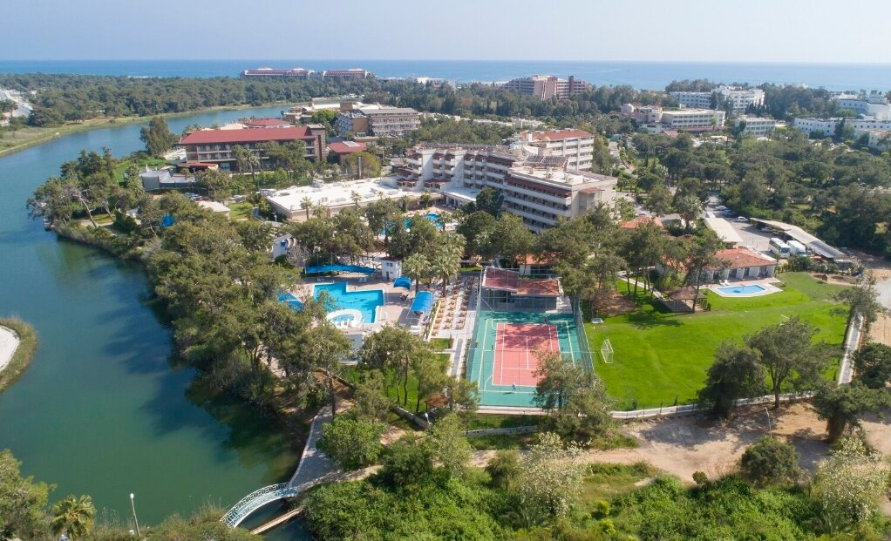

### Titreyengöl 3000m²’lik bir alana sahiptir. Kuş göçleri için önemli merkezdir. Gölde çok sayıda kuş turu bulunmaktadır. Bunların bazıları çizgili ötleğen, alaca balıkçıl, karatavuk, ibibik, ebabil ve şahindir. Titreyengöl’ de balık tutmak ve yüzmek yasaktır.

**SORGUN ORMANI**

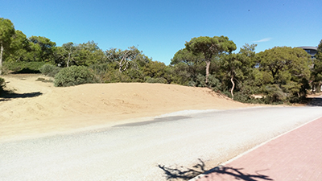

Ormanlar karalar üzerindeki en ayrıcalıklı bölgelerden biridir. Yeşilin her tonunu barındıran görüntüsü, nefes açan kokusu, göze hitap eden manzarası, yaprakların huzur veren sesi, rüzgarların oksijen yüklü ferahlatıcı etkisi ve içinde gezerken insana kaybolma hissi yaşatan gizemli yapısıyla ormanlar bir şehre zenginlik ve değer katan yeşil alanlardır. İçlerinde sakladıkları sincap, değişik kuş türleri ve yaban hayvanları da eklenince ormanların bambaşka bir alem oldukları bile düşünülebilir. İlkbahardan kışa dört mevsim boyunca farklı renklere bürünen ormanlar aynı zamanda zengin bir oksijen kaynağıdır. İşte bu ormanlardan birisi de Antalya’nın Manavgat ilçesi sınırları içinde bulunan Sorgun ormanıdır. Titreyengöl yakınlarındaki 3120 dönümlük bir arazi üzerinde bulunan Sorgun ormanının ön tarafı büyüleyici Akdeniz’e arka tarafı ise Manavgat ırmağına bakar. Tabii Titreyengöl’ü de unutmamak gerek. Her özelliği ile bir turizm beldesi olmanın hakkını veren Sorgun, mavinin ve yeşilin her tonunu ustaca kendi bünyesinde birleştirir ve ortaya seyrine doyulmaz güzellikte bir manzara çıkar. Burada kurbağa seslerine eşlik eden kuş sesleri, yaprakların hışırtısı ve rüzgarın uğultusu doğanın alfabesini oluşturur. 16 familya ait 24 bitki türü, 2 endemik tür, 4 bitki birliği,2 alt bitki, 3 endemik bitki bitki topluluğu, endemik kuş türleri Sorgun ormanında bulunmaktadır. Aynı zamanda Avrupa’nın 4.büyük kumul ormanıdır.